**新 书 推 荐**

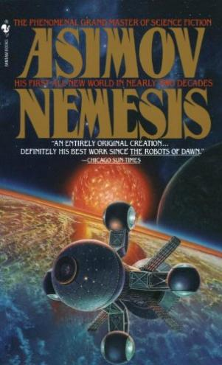**中文书名：《捏莫西斯》**

**英文书名：****NEMESIS**

**作 者：Isaac Asimov**

**出 版 社：Spectra**

**代理公司：WME /ANA/Jackie Huang**

**页 数：434页**

**出版时间：2008年11月**

**代理地区：中国大陆、台湾**

**审读资料：电子稿**

**类 型：科幻小说**

**内容简介：**

**“这是一部全新的原创作品，充分发挥了他（阿西莫夫）的才华……欢迎回来，冠军！”**

**——《底特律新闻》**

公元23世纪，拓荒者逃离拥挤的地球，来到自传轨道殖民地中求生存。其中一个殖民地“罗特”星（Rotor）脱离了太阳系，围绕着一颗距离地球两光年的未知红星创造了自己的叛逆乌托邦——一颗名为“捏莫西斯”（Nemesis）的星星。

现在，一名15岁的“罗特”星女孩意识到“捏莫西斯”星会对地球上的人类构成的可怕威胁——但她无法向他们发出警告。然而，她很快也会意识到“捏莫西斯”星也会危及“罗特”星。只有她一个人才能拯救地球和“罗特”星，而“捏莫西斯”星将无情地将它们推入灾难之中。

**作者简介：**

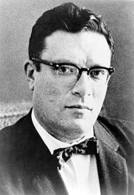**艾萨克·阿西莫夫（Isaac Asimov）**，本名艾萨克·尤多维奇·奥齐莫夫，美国作家兼波士顿大学生物化学教授，以科幻小说和科普书籍而闻名。阿西莫夫的作品丰富多彩，原创或编辑了500多本书，以及大约9万封信和明信片。他的作品在杜威十进分类法（the Dewey Decimal Classification）10个主要类别中的9个发表过。

阿西莫夫写了大量科幻小说，与罗伯特·A·海因莱因和亚瑟·C·克拉克一起，他被认为是他那个时代“三大”科幻作家之一。阿西莫夫最著名的作品是《基地》系列；他的另一个主要系列是《银河帝国》系列和《机器人》系列。很显然，《银河帝国》系列小说 与《基地》系列小说设定在了同一虚拟宇宙的早期历史背景下。后来，从《基地边缘》开始，他将这个遥远的未来世界与“机器人和宇宙空间”紧紧联系在了一起，为他的故事创造了一个统一的“未来历史”，就像那些由罗伯特·A·海因莱因（Robert A. Heinlein）所开创的和由科尔瓦纳·史密斯（Cordwainer Smith）和波尔·安德森（Poul Anderson）所创作的故事那样。阿西莫夫还创作了上百部短篇小说，包括社会科学小说《黄昏》（Nightfall）。这本小说于1964年被美国科幻作家协会（Science Fiction Writers of America）选为史上最佳科幻短篇小说。阿西莫夫还曾以保罗·弗伦奇（Paul French）作为笔名创作了《幸运星》系列青少年科幻作品。

此外，阿西莫夫还创作了一些神秘和奇幻作品，以及大量非虚构作品。他的大多数科普书籍都以历史的方式解释科学概念，尽可能追溯到相关科学处于最简单阶段的时代。在他的作品中，他会经常谈论科学家的国籍、出生日期和死亡时间，同时为提到的技术术语介绍词源和发音方法。作品包括：《科学指南》（Guide to Science）、《理解物理学》三部曲（the three volume set Understanding Physics）、《阿西莫夫科学发现年表》（Asimov's Chronology of Science and Discovery），以及在天文学、数学、历史、莎士比亚文学作品和化学等学科方面的作品。

阿西莫夫是门萨国际（Mensa International）的永久成员和副总裁，尽管这并非他所愿。他形容该组织的一些成员“对自己的智商感到骄傲和咄咄逼人”。相反，他更愿意担任美国人道主义者协会（the American Humanist Association）主席这个职位。火星上的一个陨石坑（小行星5020阿西莫夫）、布鲁克林的一所小学和一个文学奖都以他的名字命名。

**谢谢您的阅读！**

**请将反馈信息发至：黄家坤（Jackie Huang）**

安德鲁﹒纳伯格联合国际有限公司北京代表处  
北京市海淀区中关村大街甲59号中国人民大学文化大厦1705室, 邮编：100872  
电话：010-82449026

传真：010-82504200  
Email: [Jhuang@nurnberg.com.cn](mailto:Jhuang@nurnberg.com.cn)

网址：[www.nurnberg.com.cn](http://www.nurnberg.com.cn/)

微博：<http://weibo.com/nurnberg>

豆瓣小站：<http://site.douban.com/110577/>

微信订阅号：ANABJ2002